**ERP测试指令**

一.ERP是欧盟为了满足能耗提出的一项认证标准，于2025/9/1正式生效，扫地机相关的主要是满足以下指标

|  |  |  |  |
| --- | --- | --- | --- |
| 单电源板功率（W） | 单基站功率【不带WIFI】（W） | 单基站【带WIFI】功率（W） | 整机【主机+基站】功率（W） |
| <0.1 | <0.5 | <1 | <2 |

二.测试指令

1.前提：

1.1 调试模式：主机在基站上，主机基站可正常通信，主机debug版本，APP端后台功能调试选项里面先确保打开ERP开关（全平台），release版本开关默认打开，外O项目默认写死打开（如R2484），图示后台开关,确认OK后确保退出APP操作：

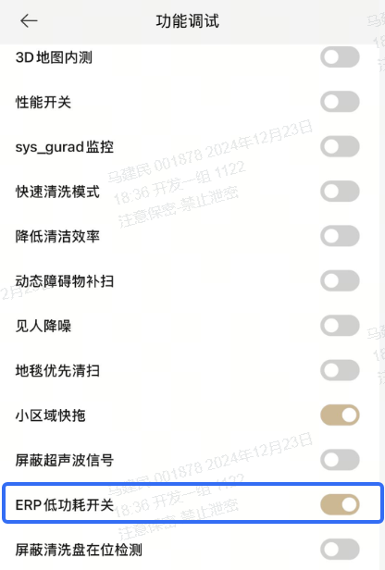

1.2 模拟用户使用模式：  
(1) 主机在基站上，主机基站可正常通信，主机release版本；  
(2) 主机处于无清扫任务或处于断点续扫中；  
(3) 没有基站清洗任务, 非视频监控中；

(4) 用户不在使用插件(APP)；

(5) 不处于基站OTA（上位机可视中 SendWashLogicOTA --> [wash logic ota] wash_logic_ota_tick 0, wash_logic_ota 4, is_change_charger 0 中 wash_logic_ota 为4 即在基站OTA）；

(6) APP配网正常（如遇到网络异常配网失败，可使用热点连接），然后退出APP操作；

以上条件都满足的条件下，充电十分钟后自动进入ERP模式，此时主机和基站灯会同时熄灭（不需要执行任何指令操作），图示主机电池满电/基站20V供电

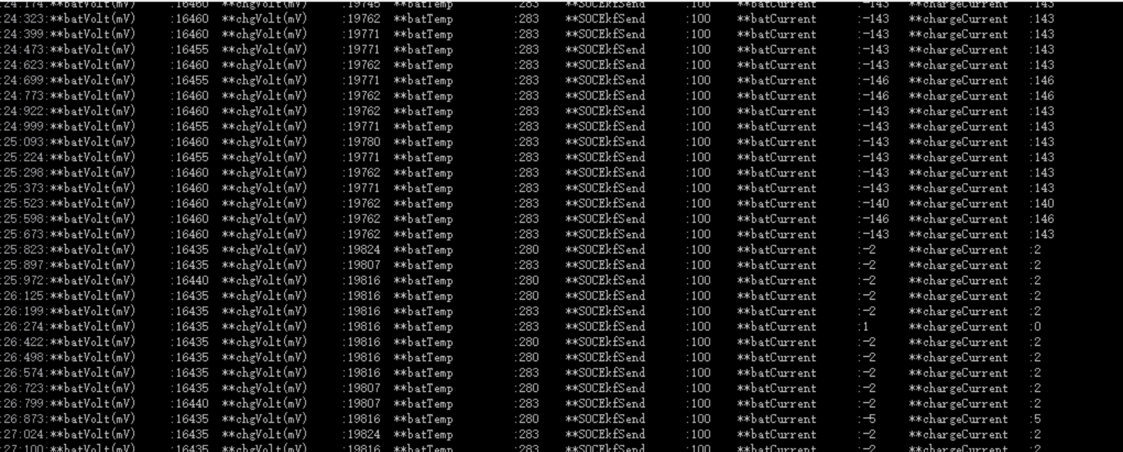

2.满足前提的条件下，debug版本，跳过等待的10min指令如下，主机中台控制进ERP，所有平台适用

指令：

adb shell  
avacmd clb "{\"type\":\"system\",\"cmd\":\"sleep\",\"value\":30}"

说明:数字30是进入ERP的时间，代表30s，时间可调整，建议维持30s及以上，系统进入ERP需要一定时间

图示：

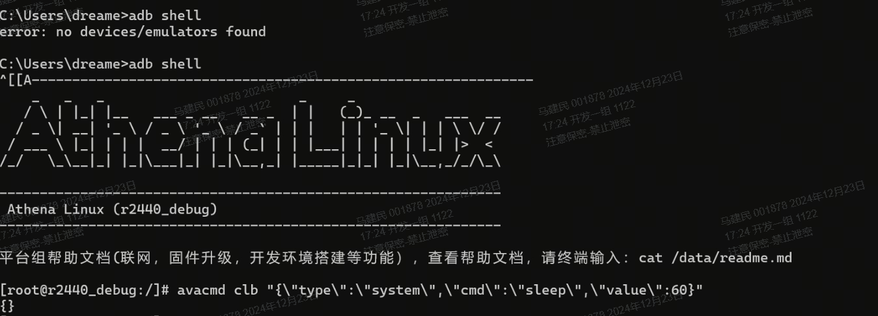

3.查看是否进ERP，所有平台使用

3.1 在进入ERP时，主机指示灯和基站指示灯会同时关掉

3.2 可通过查看关内核数量确认：cat /sys/devices/system/cpu/online （全平台通用指令）

3.2.1 比如MR133平台4核只开单核，下图示只开CPU0,显示是0；527&536平台核只开两核，显示0-1

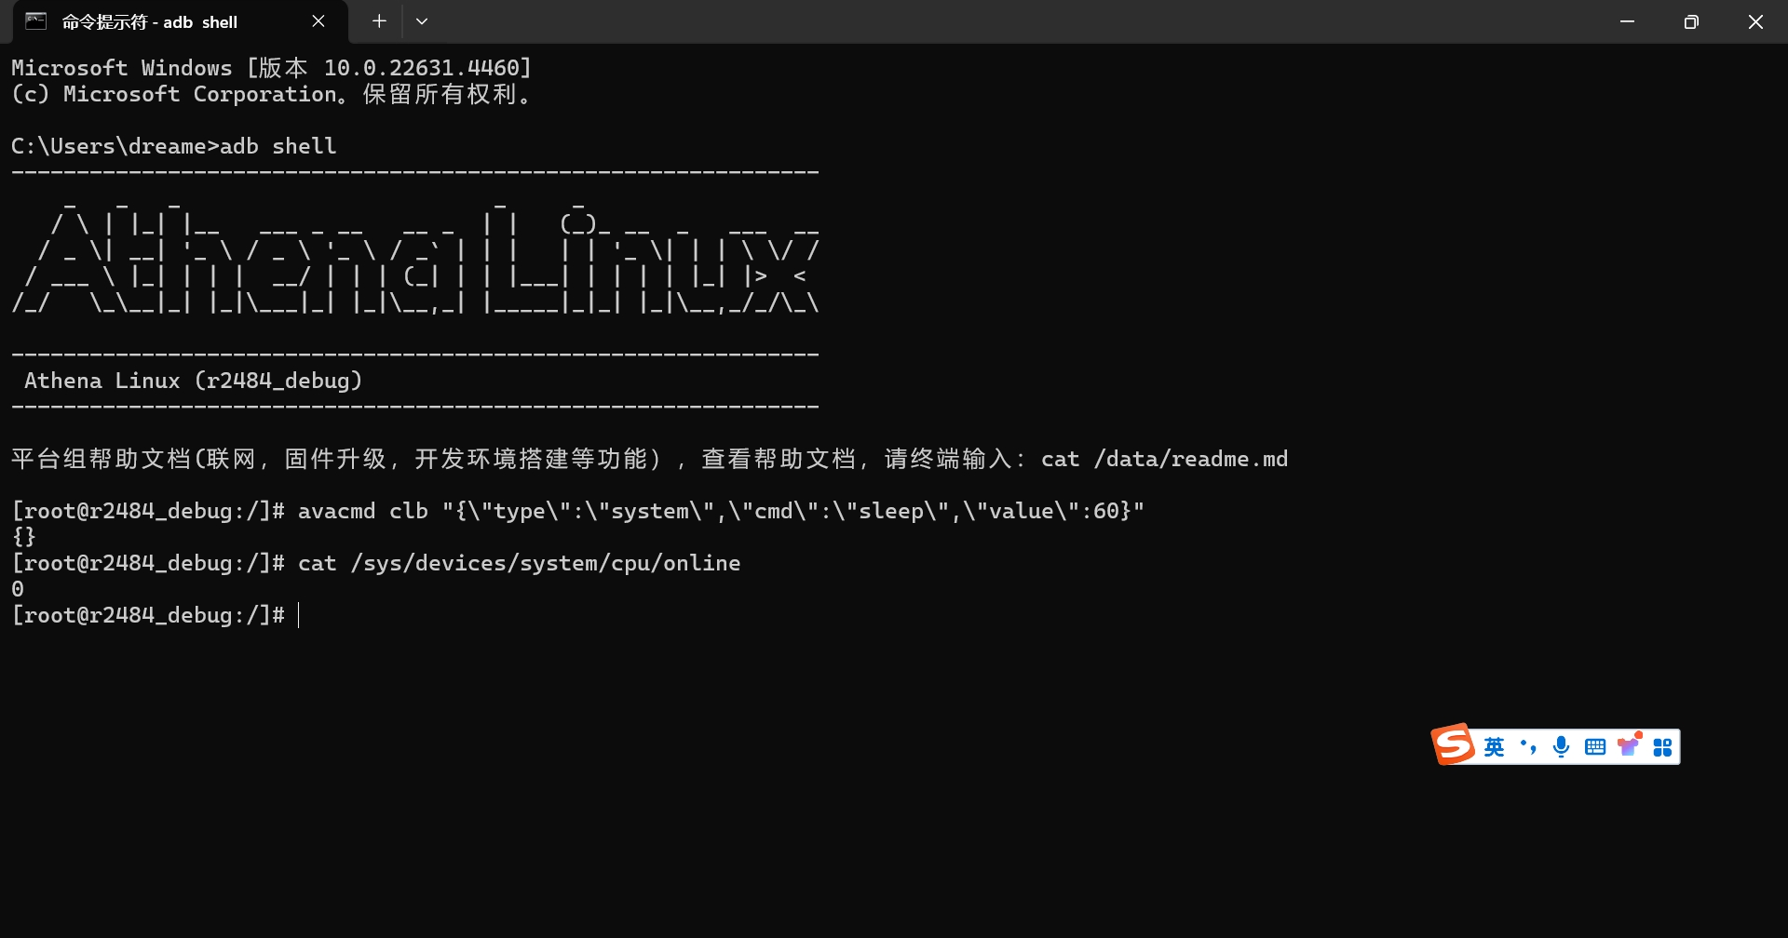

133平台如果没有成功执行进入ERP指令，下图示内核数会显示0-3，代表4核都开，其他平台同理

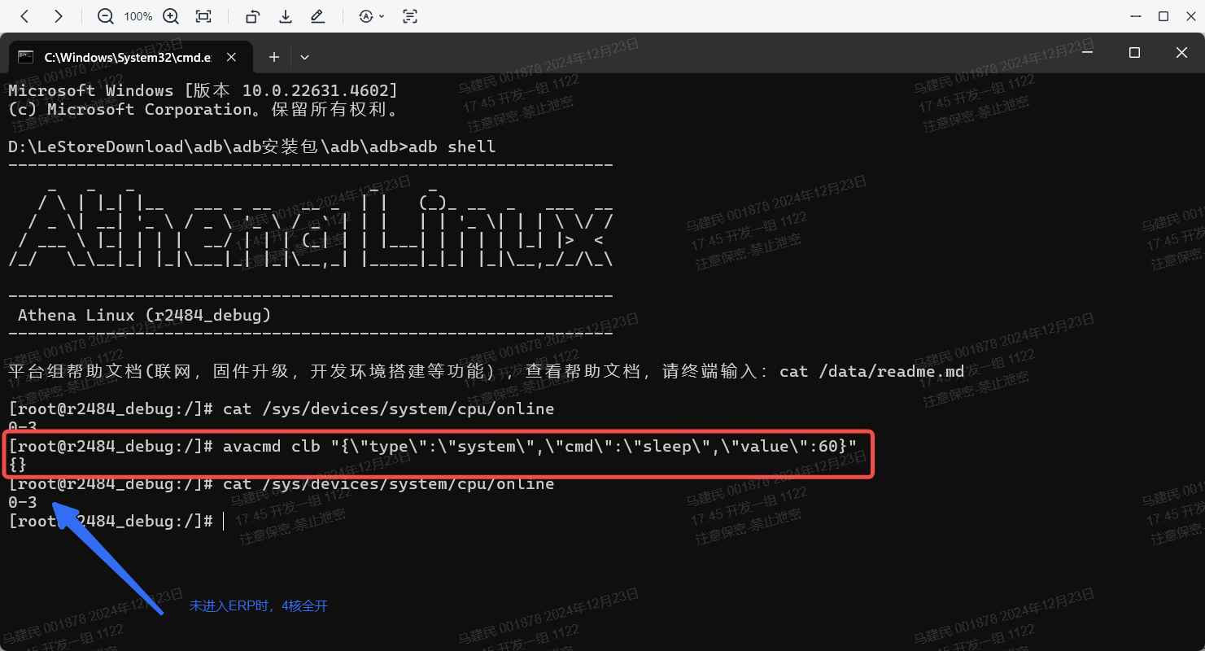

4.WIFI进入ERP低功耗模式

4.1 主机单sta模式：主机WIFI仅连接手机端APP，进ERP时wlan0此时进低功耗

查看wlan0是否进ERP：cat /proc/net/rtl8189fs/wlan0/ps_info（单开CMD窗口需先执行adb shell），正常进入的话关键字LPS enter和leave次数是有变化，enter比leave次数多一次表示进入ERP，不关注IPS信息

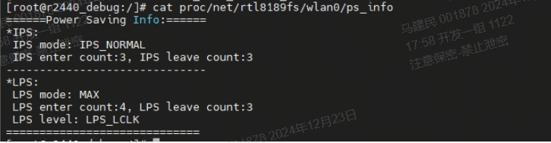

4.2 主机AP+STA模式（基站带WIFI）：连接手机端的同时，也可以作为热点连接基站，进ERP时Wlan0进入低功耗，wlan1关闭

4.2.1 wlan0是否进入erp同单sta模式 ：cat /proc/net/rtl8189fs/wlan0/ps_info

wlan1是否关闭查看指令：ifconfig，下图示只显示wlan0

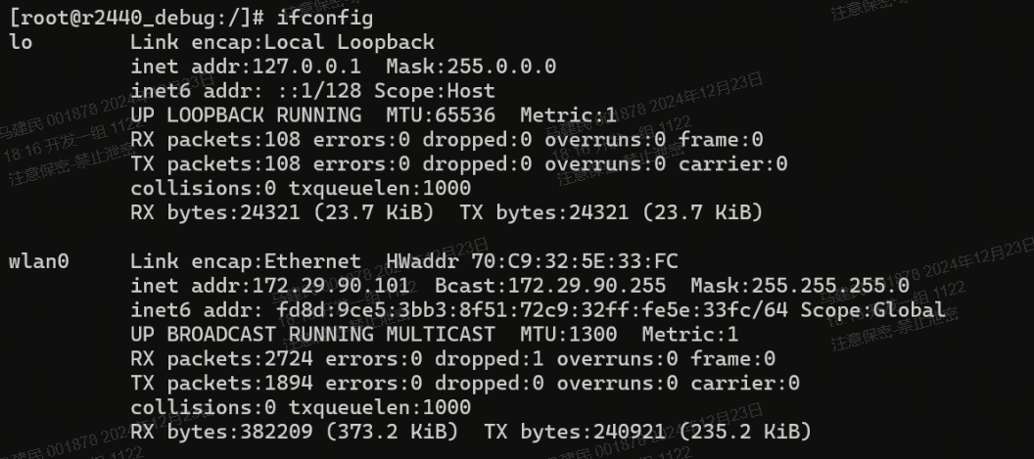

5.退出ERP方式：1.按键唤醒 2.APP控制唤醒 3.语控唤醒 4.主机从基站拿出

6.手动确认主机MCU还是SOC未进入ERP

6.1.1 MCU执行adb指令,执行完看功率变化（527&536带RV平台）adb 查看:

adb shell

rv_shell

erp -1

6.1.2 MCU执行adb指令,执行完看功率变化(133&813不带RV平台) xshell或者上位机执行查看：

erp -1 进入

erp -0 退出

6.2 SOC执行adb指令，执行完看功率变化（全平台适用）:

adb shell

cpu.sh erpon

ifconfig wlan0 down

7.主机和基站通讯进入ERP的方式

7.1 基站充电电流+红外通讯

7.2 WIFI+基站充电电流（基站带WIFI类型，注意前提是主机和基站先配对成功）

8.主机WIFI卸载

wlan0:ifconfig wlan0 down,注意只短暂卸载驱动，会继续起来

wlan1:ifconfig wlan1 down,注意只短暂卸载驱动，会继续起来